Работы по благоустройству домов по улице Мичурина в Кленовском завершились
30.11.2017

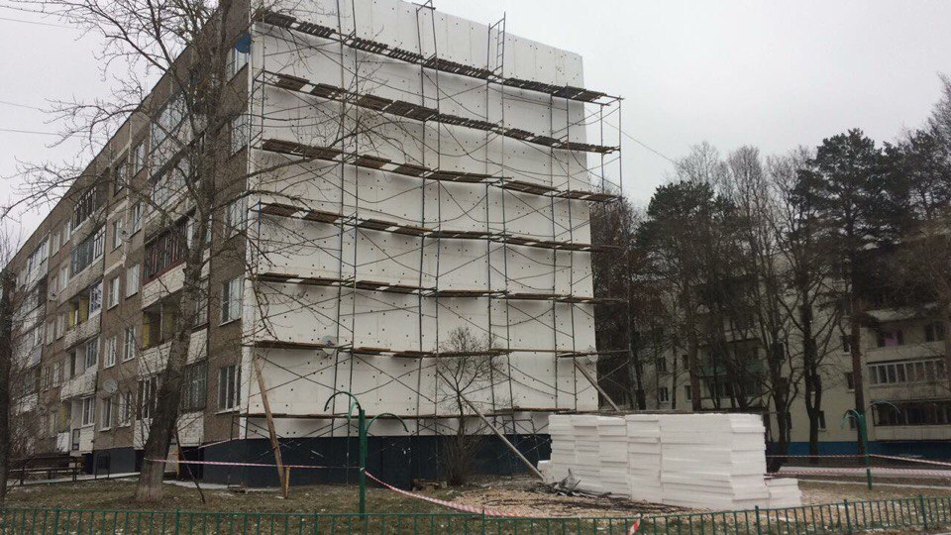
Работы по благоустройству домов по улице Мичурина в Кленовском завершились. Фото: администрация поселения Кленовское

Благоустройство домов по улице Мичурина в Кленовском подошло к концу 28 ноября. Об этом сообщили в администрации поселения.

— Мы успешно завершили работы по утеплению фасада по адресу: улица Мичурина, дом №4. В этом же здании мы заменили старые окна на новые, пластиковые, и поставили москитные сетки. Кроме того, были отремонтированы входные группы в доме №1: обустроили бетонные ступеньки и сделали пандусы с поручнями для людей с ограниченными возможностями здоровья. Рад сообщить, что все работы мы завершили в намеченный срок, — рассказал глава администрации поселения Кленовское Алаудин Чигаев.

Он добавил, что благоустройство домов началось 10 ноября.

Адрес страницы: http://tinao.mos.ru/presscenter/news/detail/7008845.html
Префектура Троицкого и Новомосковского административных округов города Москвы

